Heiß begehrte Wohnungen im Seniorenzentrum
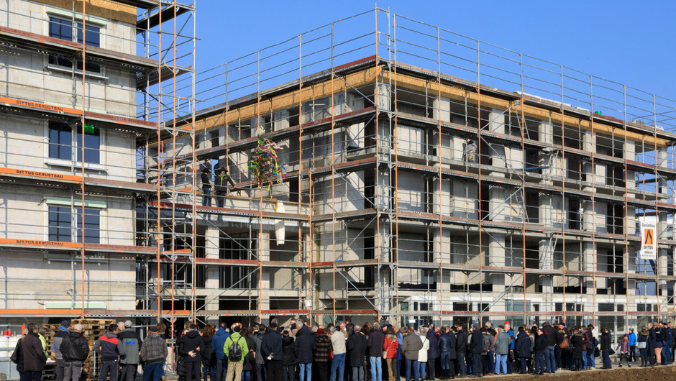
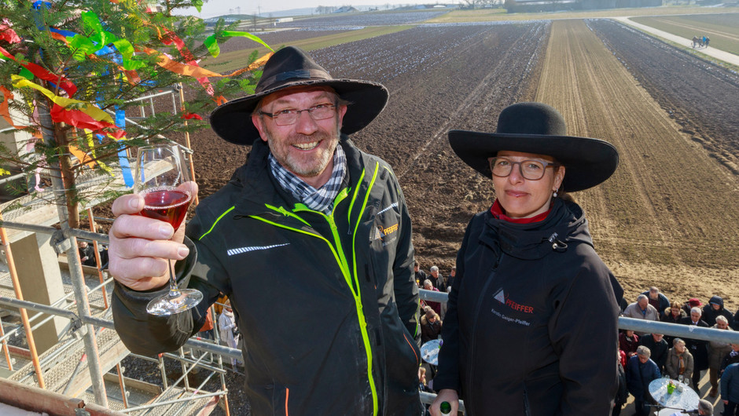
Von Mathias Schmid 22.02.2018
Die Ausführungen der zahlreichen Redner erinnern ein wenig an die beim Spatenstich zum direkt daneben gelegenen Wohngebiet Sonnenfeld. In Großsachsenheim wurde am Mittwoch das Richtfest des neuen Seniorenheims gefeiert. Und wie im Neubaugebiet nebenan sind auch hier die Wohnungen begehrt. Im betreuten Wohnen sind viele Wohnungen bereits verkauft, Mietinteressenten stehen Schlange. Im August soll der Bezug beginnen.
Im Erdgeschoss des ersten der drei Gebäude direkt an der Straße, in das die Sozialstation einziehen wird, wurden fürs Richtfest schon Fenster eingezogen. So durften die rund 200 Gäste nach den Reden im Freien noch im Warmen einen ersten Eindruck vom Seniorenzentrum gewinnen. Doch Lothar Kämmle, der Geschäftsführer der Kirchlichen Sozialstation Sachsenheim, betonte: „Das ist nur die Hülle. Wichtig ist das, was danach drin gelebt wird.“ Und da sind vor allem die zukünftige Leiterin des Pflegeheims, Patricia O’Rourke, und die Pflegedienstleiterin Carolin Holzwarth von der Sozialstation kräftig am Planen, staunt auch Hans Kübler, Vorstandsvorsitzender der evangelischen Altenheimat, als zukünftiger Betreiber des Pflegeheims: „Sie machen sich schon unglaublich viele Gedanken.“
Das neue Seniorenzentrum an der Karl-Heinz-Lüth-Straße besteht aus drei Gebäuden und vereint zahlreiche Pflegeaspekte. Ab Herbst 2018 soll es Betreutes Wohnen mit ambulanter Versorgung in Miet- und Eigentumswohnungen, ein Pflegeheim sowie Kurzzeit- und Dauerpflege als stationäre Angebote geben. Das Projekt soll 19,55 Millionen Euro kosten. Bisher ist laut Verantwortlichen alles im Zeit- und Kostenplan.

Erster Einzug im August geplant
Bauherr ist die FWD Hausbau aus Dossenheim. „Es ist noch ein recht wüster Rohbau“, meinte FWD-Geschäftsführer Matthias Günther beim Richtfest, „aber ich verspreche, es wird schön.“ Bereits im August soll das Betreute Wohnen losgehen. Das Pflegeheim soll im Oktober an den Start gehen. Die Kirchliche Sozialstation wird laut Geschäftsführer Kämmle zwischen den Weihnachtsfeiertagen umziehen. Den Grundservice im Betreuten Wohnen übernimmt sie in provisorischen Räumlichkeiten aber bereits ab August. Die entstehenden Andachts- und Besprechungsräume sowie die Caféteria sollen gemeinsam genutzt werden.
Über der Kirchlichen Sozialstation werden 15 Mietappartements für „Betreutes Wohnen Plus“ zu finden sein. Laut FWD-Geschäftsführer Günther sind bereits zwei Drittel verkauft. Für die Mitarbeiter und Betreuungsgruppen gibt es neue Verwaltungs- und Versammlungsräume. Das Pflegeheim im zweiten Gebäude bietet 60 Menschen mit hohem Pflegebedarf oder mit stark eingeschränkter Alltagskompetenz stationäre Leistungen als Dauer- oder Kurzzeitpflege. Es wird vier Wohngruppen mit je 15 Bewohnern geben. Jedes der 60 Einzelzimmer bekommt ein barrierefreies Bad. Für Paare können Zimmer zu einem kleinen Appartement zusammengelegt werden. Jede Gruppe hat Wohnküche und Wohnzimmer. Im dritten Gebäude entstehen 24 Eigentumswohnungen, die, so Günther, bereits alle verkauft wurden.
In Sachsenheim soll damit aber noch lange nicht Schluss sein mit altersgerechtem Wohnen. Denn wie Bürgermeister Horst Fiedler berichtete, fehlen bis 2020 weitere 55 Betreuungsplätze. Wie das geschultert werden soll, wird im März im Gemeinderat diskutiert. Dann geht es um die Ergebnisse der Seniorenbefragung aus dem vergangenen Jahr. Eine Variante ist ein Zentrum für altersgerechtes Wohnen oder ein Außenposten in Hohenhaslach (die BZ berichtete).
Neubau wird unterstützt von Menschen in Not
Auch die BZ-Aktion Menschen in Not unterstützt den Bau finanziell: Die Kirchliche Sozialstation in Sachsenheim erhielt aus der Aktion 30 000 Euro.
Menschen in Not hat die Kirchliche Sozialstation Sachsenheim darüber hinaus bereits mehrere Male mit fünfstelligen Beträgen unterstützt, unter anderem bei der Anschaffung neuer Fahrzeuge.
Weitere Informationen zur BZ-Aktion gibt es auch im Internet.
www.bz-aktion-menschen-in-not.de

